Instituto Mato-grossense do Feijão, Pulses, Colheitas Especiais e Irrigação (IMAFIR-MT)
Universidade Federal de Viçosa (UFV)
Universidade Federal do Rio de Janeiro (UFRJ)

Estudo Envolvendo Levantamento Integrado de Informações dos Recursos Hídricos Superficiais e Subterrâneos para os Polos de Agricultura Irrigada do Centro Sul e do Alto Teles Pires no Estado de Mato Grosso

RELATÓRIO PARCIAL
Meta 04 – Estudo da disponibilidade hídrica superficial
Etapa 04.01 – Coleta de dados hidrológicos
Etapa 04.03 – Regionalização e espacialização da disponibilidade hídrica superficial dos rios das bacias dos Rios Teles Pires e das Mortes

Maio de 2025
- Introdução

O conhecimento da disponibilidade hídrica superficial de uma região requer o levantamento de dados hidrológicos que permitam representar, de forma espacial e temporal, a oferta hídrica dos cursos d’água.
Sendo assim, nesta etapa do presente estudo consistiu no levantamento, seleção de dados hidrológicos disponíveis, obtenção das equações regionalizadas e a espacialiazação das vazões. Para as quais foram desenvolvidas as seguintes atividades que são descritas na sequência: delimitação da área de estudo para regionalização das vazões; levantamento da disponibilidade dos dados de vazão e de precipitação; obtenção do modelo digital de elevação hidrograficamente condicionado; levantamento da rede hidrográfica; regionalização de vazões; e análise do desempenho da regionalização de vazões.

- Metodologia

  - Delimitação da área de estudo

Nesta Fase 1 do projeto “Estudo de inteligência Territorial e Hídrica para o Desenvolvimento Sustentável da Agricultura Irrigada do Mato Grosso”, o estudo da disponibilidade hídrica superficial contemplou as áreas de drenagem das bacias hidrográficas do Rio das Mortes (BHRM) e do Rio Teles Pires (BHTP), abrangendo, desta forma, alguns municípios que integram os Polos de Agricultura Irrigada do Centro Sul (PAICS) e do Alto Teles Pires (PAIATP).
Os Polos de Agricultura Irrigada PAICS e PAIATP possuem, respectivamente, 14 e 19 municípios mato-grossenses (Tabela 1). Na Figura 1 tem-se a distribuição espacial dos referidos polos e os respectivos municípios. Nota-se que, dos 33 municípios que compõem os dois polos de irrigação, 19 municípios (7 – PAICS e 12 – PAIATP) estão total ou parcialmente inseridos nos limites das referidas bacias hidrográficas (Figura 1 e Quadro 1), enquanto os 14 restantes estão fora dos limites das bacias BHRM e BHTP.
É importante ressaltar que os municípios situados nos dois polos de irrigação (PAICS e PAIATP) que não possuem interseção com as BHRM e BHTP, bem como aqueles municípios que têm interseção parcial serão integralmente contemplados com o estudo da disponibilidade hídrica superficial nas etapas subsequentes do presente projeto, uma vez que integram outras bacias hidrográficas de Mato Grosso, motivo pelo qual o levantamento dos dados hidrológicos foi realizado considerando todo o território matogrossense.

  - Levantamento da disponibilidade dos dados de precipitação e vazão

    - Dados pluviométricos

Com relação aos dados de chuva, optou-se por trabalhar com os dados obtidos do produto de sensoriamento remoto CHIRPS (Climate Hazards Group InfraRed Precipitation with Station data) com resolução de 5.000 m. Segundo Aksu e Akgül (2020), o CHIRPS é um produto de precipitação desenvolvido pelo Climate Hazards Groups da Universidade da Califórnia e pelo US Geological Survey, desenvolvido a partir do produto de reanalise que abrange o período de 1981 até os dias presentes, combinando dados de sensores infravermelhos de satélites, medições indiretas de chuvas baseadas em satélites das missões Tropical Rainfall Measuring Mission (TRMM) e Global Precipitation Measurement (GPM), e dados de estações de superfície para fazer a estimativa da precipitação.
A decisão pelo uso da base de dados do CHIRPS foi baseada nos resultados obtidos no desenvolvimento da Meta 2 do presente projeto, os quais evidenciaram que o banco de dados de precipitação do produto CHIRPS, recortado para o estado de Mato Grosso, apresenta boa concordância e elevada correlação (r > 0,99) com os dados observados, indicando que essa fonte de dados é de excelente qualidade.

    - Dados fluviométricos

Tendo em vista a limitação do quantitativo de estações fluviométricas com dados históricos na rede hidrometeorológica brasileira, visando a avaliar a possibilidade de utilizar estações fluviométricas externas às áreas de interesse e, com isso, aumentar a base de dados, a área selecionada para o levantamento dos dados de vazão foi maior do que as áreas das bacias hidrográficas do Rio das Mortes e do Rio Teles Pires. Assim, forma consideradas as áreas de drenagem das seis sub-bacias nível 1 presentes no Plano Nacional de Recursos Hídricos, sendo essas Araguaia, Madeira, Paraguai (02 e 03), Tapajós e Xingu (Figura 2).
As séries históricas de vazão para as estações selecionadas foram obtidas a partir dos dados brutos e consistidos das estações fluviométricas pertencentes à rede de monitoramento da Agência Nacional de Águas e Saneamento Básico (ANA), acessíveis por meio da plataforma Hidroweb (https://www.snirh.gov.br/hidroweb/serieshistoricas).
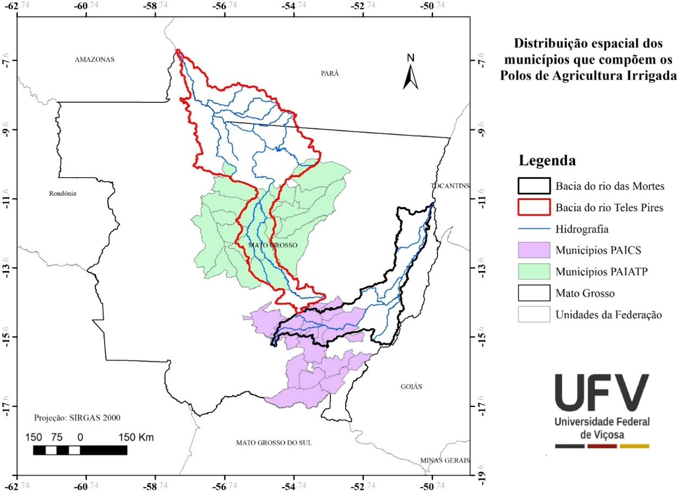
Figura 1. Distribuição espacial dos municípios que compõem os Polos de Agricultura Irrigada do Centro Sul (PAICS) e do Alto Teles Pires (PAIATP) e suas sobreposições com os limites das bacias hidrográficas do Rio das Mortes (BHRM) e do Rio Teles Pires (BHTP).

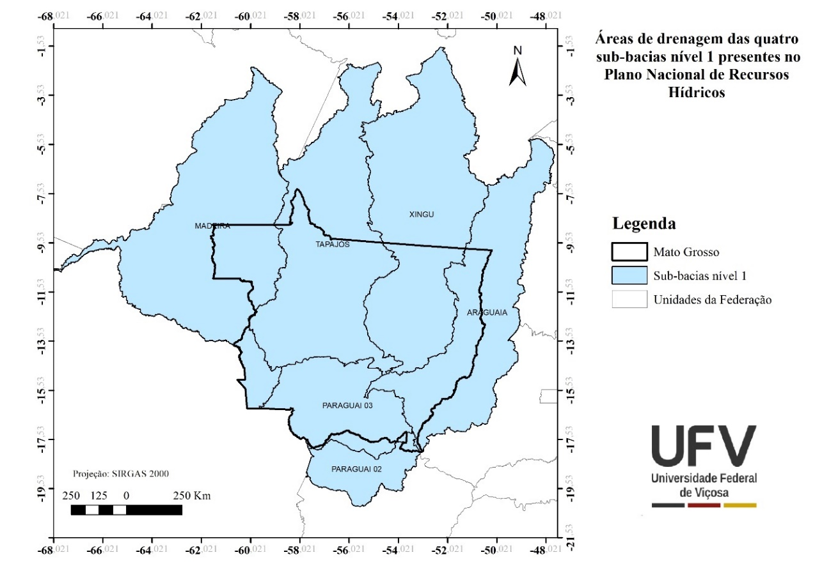
Figura 2. Áreas de drenagem das sub-bacias nível 1 do Estado de Mato Grosso presentes no Plano Nacional de Recursos Hídricos.

Tabela 1. Municípios que compõem os Polos de Agricultura Irrigada do Centro Sul (PAICS) e do Alto Teles Pires (PAIATP) e os percentuais da área dos municípios que estão dentro dos limites das bacias hidrográficas do Rio das Mortes (BHRM), Rio Teles Pires (BHTP), Rio Aripuanã (BHA), Rio Juruena (BHJ), Rio Xingu (BHX), Rio Araguaia (BHA), Rio Platina (BHP) e Rio Guaporé (BHG)
Polo de Irrigação | Município | Área (km²) | % da Área
Polo de Irrigação | Município | Área (km²) | BHRM | BHTP | BHA | BHJ | BHX | BHA | BHP | BHG
PAICS | Alto Garças | 3.858 | 0 | 0 | 0 | 0 | 0 | 50,3 | 0 | 0
PAICS | Campo Verde | 4.771 | 74,2 | 0 | 0 | 0 | 0 | 0 | 25,8 | 0
PAICS | Chapada dos Guimarães | 6.603 | 0 | 0 | 0 | 0 | 0 | 0 | 100 | 0
PAICS | Dom Aquino | 2.184 | 23,5 | 0 | 0 | 0 | 0 | 0 | 76,5 | 0
PAICS | General Carneiro | 4.515 | 63,9 | 0 | 0 | 0 | 0 | 36,1 | 0 | 0
PAICS | Guiratinga | 5.044 | 0 | 0 | 0 | 0 | 0 | 76,8 | 23,2 | 0
PAICS | Itiquira | 8.699 | 0 | 0 | 0 | 0 | 0 | 0 | 100 | 0
PAICS | Novo São Joaquim | 5.226 | 100 | 0 | 0 | 0 | 0 | 0 | 0 | 0
PAICS | Pedra Preta | 3.842 | 0 | 0 | 0 | 0 | 0 | 0 | 100 | 0
PAICS | Poxoréu | 6.915 | 27,3 | 0 | 0 | 0 | 0 | 0,2 | 72,5 | 0
PAICS | Primavera do Leste | 5.470 | 80,2 | 0,1 | 0 | 0 | 18,4 | 0 | 1,3 | 0
PAICS | Rondonópolis | 4.824 | 0 | 0 | 0 | 0 | 0 | 0 | 100 | 0
PAICS | Santo Antônio do Leste | 3.404 | 55,4 | 0 | 0 | 0 | 44,6 | 0 | 0 | 0
PAICS | Torixoréu | 2.398 | 0 | 0 | 0 | 0 | 0 | 100 | 0 | 0
PAIATP | Cláudia | 3.844 | 0 | 67,8 | 0 | 0 | 32,2 | 0 | 0 | 0
PAIATP | Feliz Natal | 11.662 | 0 | 0 | 0 | 0 | 100 | 0 | 0 | 0
PAIATP | Ipiranga do Norte | 3.422 | 0 | 99,1 | 0 | 0,9 | 0 | 0 | 0 | 0
PAIATP | Itanhangá | 2.910 | 0 | 0,1 | 0 | 99,9 | 0 | 0 | 0 | 0
PAIATP | Lucas do Rio Verde | 3.675 | 0 | 67,3 | 0 | 32,7 | 0 | 0 | 0 | 0
PAIATP | Marcelândia | 12.285 | 0 | 18,3 | 0 | 0 | 81,7 | 0 | 0 | 0
PAIATP | Nova Maringá | 11.553 | 0 | 0 | 0 | 100 | 0 | 0 | 0 | 0
PAIATP | Nova Mutum | 9.537 | 0 | 29,9 | 0 | 70,1 | 0 | 0 | 0 | 0
PAIATP | Nova Ubiratã | 12.461 | 0 | 4,9 | 0 | 0 | 95,1 | 0 | 0 | 0
PAIATP | Porto dos Gaúchos | 6.847 | 0 | 0,2 | 0 | 99,8 | 0 | 0 | 0 | 0
PAIATP | Santa Carmem | 3.812 | 0 | 0 | 0 | 0 | 100 | 0 | 0 | 0
PAIATP | Santa Rita do Trivelato | 4.747 | 0 | 99,94 | 0 | 0,02 | 0 | 0 | 0,04 | 0
PAIATP | São José do Rio Claro | 4.525 | 0 | 0 | 0 | 100 | 0 | 0 | 0 | 0
PAIATP | Sinop | 3.991 | 0 | 81,3 | 0 | 0,1 | 18,6 | 0 | 0 | 0
PAIATP | Sorriso | 9.294 | 0 | 98,4 | 0 | 0 | 1,6 | 0 | 0 | 0
PAIATP | Tabaporã | 8.439 | 0 | 17,4 | 0 | 82,6 | 0 | 0 | 0 | 0
PAIATP | Tapurah | 4.493 | 0 | 17,7 | 0 | 82,3 | 0 | 0 | 0 | 0
PAIATP | União do Sul | 4.591 | 0 | 0 | 0 | 0 | 100 | 0 | 0 | 0
PAIATP | Vera | 3.058 | 0 | 55,7 | 0 | 0 | 44,3 | 0 | 0 | 0

Para o levantamento e seleção das estações fluviométricas a serem utilizadas no presente estudo foram consideradas todas as estações localizadas dentro dos limites das seis sub-bacias nível 1, tendo sido inventariadas 1.237 estações fluviométricas (Figura 3).
De posse do levantamento das estações fluviométricas existentes, procedeu-se a análise da existência de série histórica de dados nas referidas estações, a qual foi realizada utilizando o pacote hydrobr do software R (Calegario e Althoff, 2023).
Identificadas as estações que possuíam dados, construiu-se o diagrama de barras para obtenção do período base, no qual foi possível identificar o período base de 1990 a 2022 (33 anos), e, posteriormente, fez-se a seleção daquelas estações que possuíam pelo menos 15 anos de dados dentro do período-base adotado, com percentagem de falhas inferior a 5%.
Além disso, para aquelas estações que atendiam aos critérios supracitados, foi realizada a verificação da estacionariedade das séries de dados de vazão, através dos testes de Mann-Kendall (KENDALL, 1975) e Pettitt (PETTITT, 1979). Ambas as análises foram realizadas usando as bibliotecas Trend e Kendal do software R. A presença de tendência foi admitida quando os dois testes sugeriram não-estacionariedade da série a um nível de significância estatística de 5%.

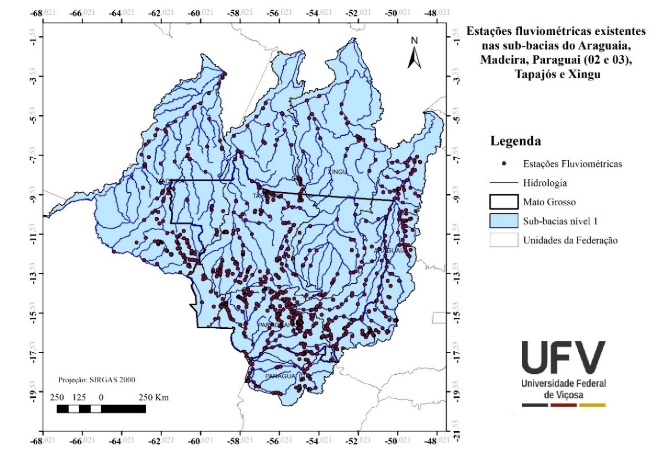
Figura 3. Distribuição espacial das estações fluviométricas existentes nas sub-bacias do Araguaia, Madeira, Paraguai (02 e 03), Tapajós e Xingu.

Após a seleção das estações fluviométricas foi realizada a estimativa, em base anual, da vazão mínima com permanência de 95% no tempo (Q₉₅) e da vazão média de longa duração (Q_{mld}) para cada estação fluviométrica. A estimativa das vazões foi utilizada o pacote hydrobr do software R (Calegario e Althoff, 2023).

  - Obtenção do Modelo Digital de Elevação Hidrograficamente Condicionado (MDEHC)

O Modelo Digital de Elevação Hidrograficamente Condicionado (MDEHC) foi gerado a partir dos dados de elevação do NASADEM (NASA Digital Elevation Model) com resolução espacial de 30 metros, disponibilizado pelo Serviço Geológico dos Estados Unidos (USGS) (NASA JPL, 2020).
A cópia dos dados altimétricos do NASADEN foi realizada utilizando-se a plataforma Google Earth Engine, considerando um buffer de 15 km em relação aos limites das seis sub-bacias selecionadas do PNRH, a fim de garantir que toda a área de drenagem das estações circunscritas à BHRM, BHTP e aos municípios que integram os Polos de Irrigação Centro Sul e Alto Teles Pires fosse delimitada.

  - Levantamento da rede hidrográfica

A fim de representar a hidrografia do Estado de Mato Grosso, foram levantadas duas bases de dados, a Base Hidrográfica Ottocodificada Multiescalas, da Agência Nacional de Águas e Saneamento Básico (BHANA; ANA, 2017) e a Base Hidrográfica, disponibilizada pelo Instituto de Terras de Mato Grosso (INTERMAT, 2010).
Considerando que a hidrografia do INTERMAT contempla apenas o Estado de Mato Grosso e tendo-se a necessidade de utilizar os dados das estações fluviométricas fora dos limites do Estado, optou-se por adotar a Base Hidrográfica Ottocodificada Multiescalas da ANA (Figura 4).

  - Regionalização de vazões

A fim de realizar as estimativas das vazões ao longo de todos os trechos de rios da área de interesse e posterior análise da disponibilidade hídrica, foi implementado o método tradicional de regionalização de vazões descrito por Eletrobrás (1985). A aplicação desse método envolve a definição prévia das regiões hidrologicamente homogêneas e, posteriormente a obtenção de equações que permitem associar a vazão com variáveis físicas e climáticas da região (RODRIGUEZ, 2008).


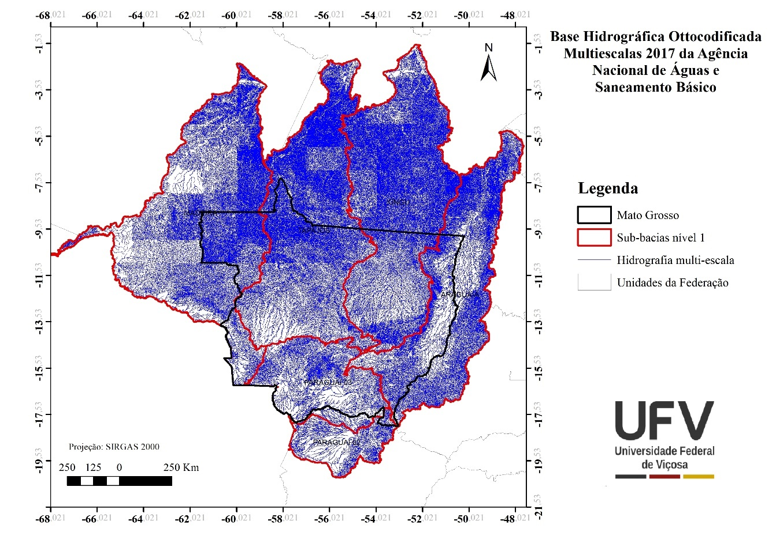
Figura 4. Base Hidrográfica Ottocodificada Multiescalas 2017 da Agência Nacional de Águas e Saneamento Básico que contempla o limite político do Estado de Mato Grosso.

    - Identificação das regiões hidrologicamente homogêneas

Para a definição regiões hidrologicamente homogêneas (RHH) foi utilizada a técnica de conveniência geográfica a partir dos resultados da análise de agrupamentos. O método de agrupamento aplicado foi a análise hierárquica proposta por Ward (1963), com a distância Euclidiana como medida de dissimilaridades. As variáveis consideradas foram a vazão média de longa duração normalizada e as coordenadas geográficas das estações fluviométricas selecionadas para o estudo.
Os agrupamentos formados foram analisados e reorganizados, convenientemente, de forma que as informações das estações em cada grupo permitissem a obtenção de melhores desempenhos estatísticos dos modelos de regressão ajustados e a delimitação de áreas hidrologicamente contínuas.

    - Obtenção das equações de regionalização
A obtenção das equações de regionalização foi realizada através de análises de regressão múltiplas, utilizando os modelos linear e potencial, entre a vazão de interesse e características físicas e climáticas das regiões homogêneas definidas.
As variáveis dependentes analisadas foram a Q₉₅ e a Q_{mld} e como variáveis independentes foram utilizadas a área de drenagem e precipitação anual. As variáveis independentes foram escolhidas pela facilidade de obtenção e pela representatividade que têm no processo de formação das vazões. Essas variáveis foram utilizadas de forma isolada e de forma combinada. Para a combinação, fez-se o uso da variável bidimensional que representa a vazão equivalente ao volume precipitado em determinada área de drenagem (Peq) (Pruski et al., 2013), conforme Equação 1.

$$\text{Peq= }\frac{\text{P A}}{\text{k}}$$ | (1)

em que:
P | = | precipitação média anual na área de drenagem considerada, mm;
A | = | área de drenagem, km²; e
k | = | é um fator de conversão de unidades igual a 31.536.

Para a obtenção das equações de regionalização foi utilizado o software SisCORV.1.0 – Sistema Computacional para Regionalização de Vazões, desenvolvido pelo Grupo de Pesquisa em Recursos Hídricos (GPRH) da Universidade Federal de Viçosa (UFV).

    - Análise do desempenho da regionalização de vazões

Uma vez obtidas as equações de regionalização pelo método das regressões regionais, foi procedida a seleção do modelo e da variável explicativa que conduzem à condição mais representativa das vazões para as bacias em estudo. A avaliação do desempenho dos modelos e variáveis foi feita a partir de análise estatística e física e, para a equação adotada, também foi feita a análise de risco.

    - Análise estatística

Diversas estimativas matemáticas podem ser usadas para avaliar o desempenho de modelos. Neste estudo, a seleção das equações que conduzem à condição mais representativa das vazões das bacias foi feita analisando o coeficiente de determinação ajustado (R²) e a média dos valores absolutos dos resíduos.

    - Análise do comportamento físico

As equações de regionalização de vazões quando utilizadas fora dos limites dos valores observados podem resultar em estimavas equivocadas, acarretando prejuízos no âmbito de planejamento e gestão de recursos hídricos. Por isso, a avaliação do comportamento físico das vazões estimadas pelas equações de regionalização obtidas foi feita pela análise da distribuição espacial da vazão mínima específica e do coeficiente de escoamento ao longo da hidrografia (Equações 2 e 3, respectivamente), avaliando o resultado das estimativas em relação ao intervalo dos valores observados nas estações fluviométricas.

$${\text{q}}_{\text{95}}\text{ = }\frac{{\text{Q}}_{\text{95}}}{\text{A}}$$ | (2)

$$\text{CE= }\frac{{\text{Q}}_{\text{mld}}}{\text{Peq}}$$ | (3)

em que:
CE | = | coeficiente de escoamento superficial, adimensional; e
q₉₅ | = | vazão específica mínima com permanência de 95% no tempo (L s⁻¹ km²).

Considerando o fato que as vazões obtidas pelas equações de regionalização tendem a apresentar grande amplitude de variação nos trechos onde a extrapolação é feita, podendo conduzir a superestimativas e representar insegurança ao processo de planejamento e gestão de recursos hídricos, foi aplicado o processo de imposição de restrição física, proposto por Pruski et al. (2015, 2016), conforme o qual a vazão nas regiões de extrapolação não deve ultrapassar um limite físico conhecido.
Para a Q₉₅, o limite físico estabelecido foi a máxima vazão específica e para a Q_{mld} foi o máximo coeficiente de escoamento, ambos observados nas estações fluviométricas utilizadas no estudo e pertencentes a cada RHH. Assim, para os casos em que o q₉₅ ou CE foi maior que o valor limite, as vazões foram calculadas pelas equações 4 e 5, respectivamente.

$${\text{Q}}_{\text{95}}\text{ = }{\text{q}}_{\text{95 max_obs}}\text{ A}$$ | (4)
em que q₉₅ _{máx_obs} é a maior vazão específica observada entre as estações fluviométricas na região em estudo.

$${\text{Q}}_{\text{mld}}\text{ = }{\text{CE}}_{\text{max_obs}} \text{Peq}$$ | (5)
em que o CE_{máx_obs} é o maior coeficiente de escoamento observado entre as estações fluviométricas na região em estudo.

- Resultados Parciais

Na Figura 5 é apresentada a variação da precipitação média anual para as sub-bacias nível 1 do PNRH que integram o território matogrossense. A precipitação média anual no estado de Mato Grosso, no período entre 1990 e 2022, variou de 860 a 2.801 mm. A região amazônica, localizada no norte do estado, apresenta as áreas com maior precipitação total média anual, enquanto na região sul são observadas as áreas com menor precipitação total média anual.
Esses resultados corroboram com os valores de precipitação obtidos em outros estudos (Guarino et al., 2019; Oliveira et al., 2014; Souza et al., 2013) evidenciando, novamente, a possibilidade de utilizar no presente estudo o produto de sensoriamento remoto CHIRPS para predizer a variável precipitação média anual.
No levantamento das estações, foram inventariadas 1.237 estações fluviométricas presentes nas sub-bacias nível 1 (Figura 3). No entanto, desse total, apenas 299 continham série histórica de dados (Figura 6).

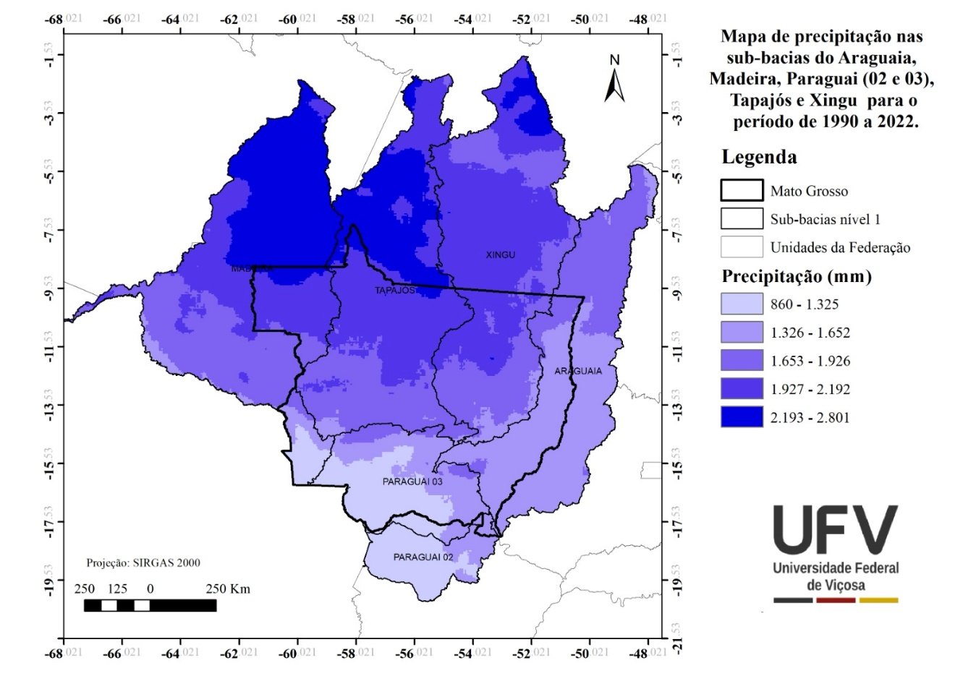
Figura 5. Mapa de precipitação do Estado de Mato Grosso obtido para o período de 1990 a 2022.

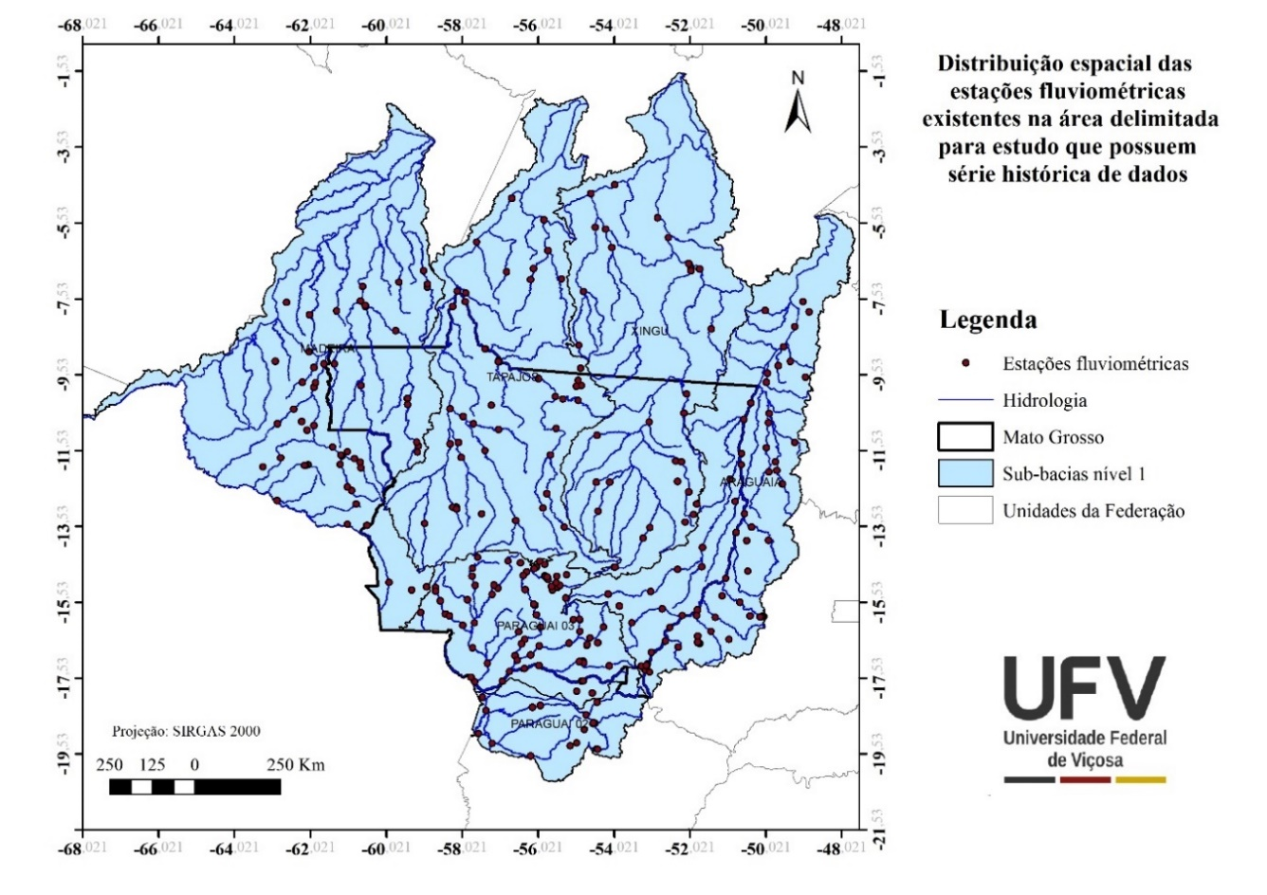
Figura 6. Distribuição espacial das estações fluviométricas existentes na área delimitada para estudo que possuem série histórica de dados.

Aplicando o critério de seleção adotado, conforme descrito no item 1.2.2, constatou-se que 124 estações fluviométricas satisfaziam aos critérios adotados (Figura 7), ou seja, para realização do presente estudo foi possível utilizar apenas 10% das estações existentes no Estado de Mato Grosso (Figura 6), evidenciando um expressivo número de estações fluviométricas na rede de monitoramento disponibilizada pela ANA sem dados disponíveis ou com série histórica de dados com muitas falhas e/ou curtas que impossibilita a sua utilização para os estudos de avaliação da disponibilidade hídrica no Estado.
Na Tabela 2 estão apresentadas informações (código, coordenadas geográficas, nome, Q₉₅, Q_{mld}, A, P, Peq, q₉₅ e CE) correspondentes às estações fluviométricas selecionadas para estudo.

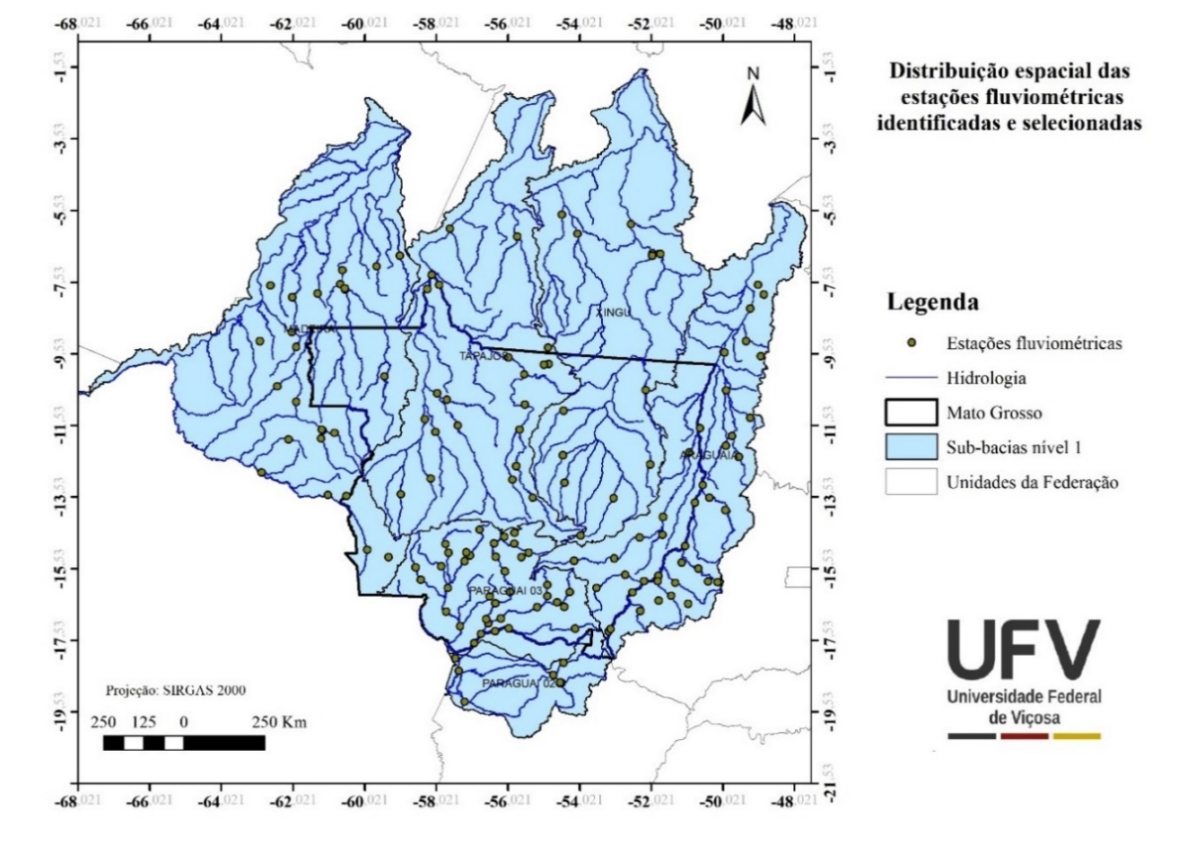
Figura 7. Distribuição espacial das estações fluviométricas selecionadas para realização do presente estudo.

Tabela 2. Estações fluviométricas selecionadas para estudo
Código | Nome | Latitude | Longitude
15050000 | Pontes e Lacerda | -15,2153 | -59,3539
15120001 | Mato Grosso | -15,0092 | -59,9581
15124009 | Cabixi | -13,5125 | -60,53
15130000 | Pimenteiras | -13,4858 | -61,05
15150000 | Pedras Negras | -12,8514 | -62,8992
15170000 | Cachoeira do Cachimbo | -11,9306 | -62,1528
15552600 | Fazenda Flor do Campo | -11,7489 | -60,8678
15556010 | PCH Primavera Jusante | -11,9011 | -61,2394
15558000 | Pimenta Bueno | -11,6836 | -61,1922
15559000 | Sítio Bela Vista | -11,6525 | -61,215
15560000 | Ji-Paraná | -10,8736 | -61,9356
15565000 | Jaru | -10,4458 | -62,4656
15575000 | Piratininga | -9,3472 | -61,9347
15580000 | Tabajara | -8,9322 | -62,0556
15590000 | Mineração Jacundá | -9,1789 | -62,9522
15650000 | Maloca Tenharim | -7,9578 | -62,0425
15660000 | Maici-Mirim | -7,6303 | -62,6553
15680000 | Fazenda Bela Vista | -7,8533 | -61,3339
15750000 | Humboldt | -10,1694 | -59,4661
15795000 | Leontino | -7,7394 | -60,5761
15800000 | Boca do Guariba | -7,7058 | -60,5783

Tabela 2. Estações fluviométricas selecionadas para estudo (continuação)
Código | Nome | Latitude | Longitude
15828000 | Fazenda Boa Lembrança | -7,5928 | -60,7094
15830000 | Prainha Velha | -7,2078 | -60,65
15910000 | Santarém Sucunduri | -6,7956 | -59,0422
15930000 | Acari BR-230 | -7,1014 | -59,6833
17091000 | Fazenda Tucunaré | -13,4608 | -59,0078
17092800 | Aldeia Sacre II | -13,0264 | -58,1853
17095000 | Fazenda Tombador | -11,7181 | -58,0481
17120000 | Porto dos Gaúchos | -11,5367 | -57,4236
17122000 | Rio dos Peixes | -10,8231 | -57,7272
17123000 | Rio Arinos | -10,6392 | -58,0042
17130000 | Foz do Juruena | -7,7311 | -58,2808
17200000 | Porto Roncador | -13,5575 | -55,3347
17210000 | Teles Pires | -12,6742 | -55,7928
17230000 | PCH Canoa Quebrada Lucas do Rio Verde | -13,0519 | -55,905
17280000 | Cachoeirão | -11,6517 | -55,7025
17300000 | Fazenda Tratex | -10,9558 | -55,5508
17340000 | Indeco | -10,1133 | -55,5706
17345000 | Base do Cachimbo | -9,3589 | -54,9039
17350000 | Cachimbo | -9,8172 | -54,8858
17355000 | Pch Braço Norte Jusante | -9,8386 | -55,0192
17380000 | Jusante Foz Peixoto de Azevedo | -9,6406 | -56,0194
17420000 | Três Marias | -7,6147 | -57,9503
17430000 | Barra do São Manuel | -7,3397 | -58,1553
18409000 | Passagem da BR-309 | -14,6111 | -53,9986
18415000 | Pousada Matrinxa | -13,5692 | -53,0761
18420000 | Fazenda Itaguaçu | -13,1408 | -54,4453
18422000 | Riacho de Deus | -11,1272 | -54,4767
18423000 | Consul | -12,3658 | -54,4892
18428000 | Santa Cruz do Suia | -12,6219 | -52,0589
18435000 | Rio Comandante Fontoura | -10,5547 | -52,1833
24050000 | Alto Araguaia | -17,3011 | -53,2172
24070000 | Montante do Ribeirão Babilônia | -17,2208 | -53,1631
24196000 | Rio do Peixe | -16,7186 | -52,3322
24500000 | Tesouro | -16,0778 | -53,5481
24650000 | General Carneiro | -15,7111 | -52,7544
24950000 | Montes Claros de Goiás | -15,9397 | -51,3575
25090000 | Fazenda Paciência | -15,9147 | -50,1278
25120000 | Colônia dos Alemães | -15,8969 | -50,4386
25130000 | Travessão | -15,5358 | -50,7047
25140000 | Fazenda Água Limpa | -15,3625 | -51,1756
25700000 | Bandeirantes | -13,6897 | -50,8
25750000 | Rio Crixas-Açu | -13,8986 | -49,9514
25800000 | Jusante do Rio Pintado | -13,5614 | -50,4011
25950000 | Luiz Alves | -13,2097 | -50,585
26040000 | Rio das Mortes | -15,3147 | -54,1758
26100000 | Xavantina | -14,6725 | -52,355
26150000 | Rio Pindaíba | -14,5997 | -51,7197
26200000 | Trecho Médio | -14,0867 | -51,6964
26350000 | São Félix do Araguaia | -11,6181 | -50,6625
26710000 | Barreira do Pequi | -12,0986 | -49,9481
Tabela 2. Estações fluviométricas selecionadas para estudo (continuação)
Código | Nome | Latitude | Longitude
26720000 | Praia Alta | -12,4178 | -49,5892
26730000 | Projeto Rio Formoso | -11,8392 | -49,7711
26790000 | Ponte Rio Dueré | -11,3231 | -49,2592
26800000 | Barreira da Cruz | -10,5647 | -49,9342
27110000 | Rio do Coco | -9,5003 | -49,9831
27370000 | Fazenda Craveiro | -9,6036 | -48,9708
27380000 | Ponte Rio Piranhas | -9,1839 | -49,3775
27500000 | Conceição do Araguaia | -8,2694 | -49,2594
27530000 | Bernardo Sayão | -7,8758 | -48,8775
66006000 | Nortelândia | -14,4517 | -56,8142
66008000 | Jauquara | -15,1669 | -57,0839
66010000 | Barra do Bugres | -15,0761 | -57,1819
66015000 | Porto Estrela | -15,325 | -57,2292
66050000 | Tapirapuã | -14,8508 | -57,7689
66055000 | São José do Sepotuba | -15,0922 | -57,6803
66065000 | Estrada MT-125 | -15,4686 | -57,8936
66070004 | Cáceres (Dnpvn) | -16,0761 | -57,7022
66071400 | Água Suja | -15,4997 | -58,5997
66072000 | Porto Esperidião | -15,8517 | -58,4628
66090000 | Descalvados | -16,7328 | -57,7489
66110000 | Perto de Poconé | -16,315 | -56,5422
66070004 | Cáceres (Dnpvn) | -16,0761 | -57,7022
66071400 | Água Suja | -15,4997 | -58,5997
66072000 | Porto Esperidião | -15,8517 | -58,4628
66090000 | Descalvados | -16,7328 | -57,7489
66110000 | Perto de Poconé | -16,315 | -56,5422
66120000 | Porto Conceição | -17,1433 | -57,3594
66140000 | Marzagão | -14,5417 | -55,8489
66160000 | Quebó | -14,6536 | -56,1322
66171500 | Uhe Manso Rio Roncador | -15,0919 | -55,4417
66174000 | Uhe Manso Rio Quilombo | -15,2136 | -55,6411
66231000 | Fazenda Raizama (Coimbra) - F6 | -14,845 | -55,8556
66250001 | Rosário Oeste | -14,8342 | -56,4139
66255000 | Acorizal | -15,2039 | -56,3669
66260001 | Cuiabá | -15,6156 | -56,1086
66280000 | Barão de Melgaço | -16,1928 | -55,9669
66340000 | Porto Cercado (Ex-Retiro Biguaçal) | -16,5119 | -56,3756
66360000 | São João | -16,9444 | -56,6328
66370000 | Ilha Camargo | -17,0564 | -56,5806
66380000 | São Pedro da Cipa | -15,9981 | -54,9217
66400000 | São Lourenço de Fátima | -16,3108 | -54,9228
66440000 | Pedra Preta | -16,6067 | -54,4586
66450001 | Rondonópolis | -16,4789 | -54,6506
66460000 | Acima do Córrego Grande | -16,6081 | -55,2064
66470000 | São José do Boriréu | -16,9253 | -56,2236
66520000 | Itiquira | -17,2078 | -54,1511
66600000 | São Jerônimo | -17,2017 | -56,0086
66650000 | São José do Piquiri | -17,2917 | -56,3872
66710000 | Pousada Taiamã (Ex-Porto Jofre) | -17,3656 | -56,7747
66750000 | Porto do Alegre | -17,6233 | -56,965
Tabela 2. Estações fluviométricas selecionadas para estudo (continuação)
Código | Nome | Latitude | Longitude
66800000 | Amolar | -18,0386 | -57,4886
66810000 | São Francisco | -18,3939 | -57,3911
66845000 | Pedro Gomes | -18,1672 | -54,4708
66849000 | Confluência Rio Jauru | -18,7303 | -54,5786
66850000 | Contravertente | -18,7244 | -54,5297
66855000 | Garimpagem | -18,7136 | -54,5672
66870000 | Coxim | -18,5078 | -54,7619
66895000 | Porto da Manga | -19,2583 | -57,2353

  - Regionalização de vazões

    - Definição das regiões homogêneas

Foram avaliadas diferentes possibilidades de divisão da área de estudo em regiões hidrologicamente homogêneas, sendo a adoção de dez regiões a que se mostrou mais adequada (Figura 8).
As bacias hidrográficas do Rio Teles Peres e do Rio da Mortes estão totalmente inseridas nas regiões hidrologicamente homogêneas 4 e 6, respectivamente, sendo RHH 4 pertencente à região hidrográfica Tapajós e a RHH 6 à região hidrográfica Araguaia (Figuras 9).

Figura 8. Regiões Hidrologicamente Homogêneas adotadas no presente estudo.

Figura 9. Localização das bacias hidrográficas do Rio Teles Pires e do Rio das Mortes nas RHH 4 e 6, respectivamente.

    - Obtenção das equações de regionalização de vazão

Nas Tabelas 3 e 4 estão apresentadas informações relativas aos dados observados (Q₉₅, Q_{mld}, A, P, Peq, q₉₅ e CE) nas estações fluviométricas localizadas nas regiões RHH 4 e RHH 6, respectivamente, utilizados para a regionalização das vazões.
As equações de regionalização obtidas pelo método das regressões regionais para Q₉₅ e Q_{mld}, considerando as variáveis independentes isoladas (A e A e P) e combinadas (Peq), nas regiões homogêneas RHH 4 e RHH 6 estão apresentadas nas Tabelas 5 e 6, respectivamente.

Tabela 3. Código, Q₉₅, Q_{mld}, A, P, q₉₅ e CE para as estações fluviométricas localizadas na RHH 4
Código | Q₉₅ | Q_{mld} | A | P | Peq | q₉₅ | CE
Código | m³/s | m³/s | km² | mm | m³/s | L/s km² | adm
17130000 | 1863.79 | 4229.42 | 182599 | 2133 | 12347.73 | 10.21 | 0.34
17200000 | 45.67 | 235.59 | 10759 | 1782 | 608.12 | 4.24 | 0.39
17210000 | 88.46 | 322.77 | 13917 | 1842 | 813.08 | 6.36 | 0.40
17230000 | 65.37 | 115.59 | 5493 | 1775 | 309.12 | 11.90 | 0.37
17280000 | 332.04 | 816.28 | 34598 | 2002 | 2196.84 | 9.60 | 0.37
17300000 | 395.56 | 950.34 | 40727 | 2076 | 2680.76 | 9.71 | 0.35
17340000 | 423.15 | 1205.40 | 52209 | 2138 | 3539.49 | 8.10 | 0.34
17350000 | 2.40 | 30.52 | 1015 | 2206 | 70.99 | 2.36 | 0.43
17355000 | 29.93 | 116.91 | 3032 | 2275 | 218.76 | 9.87 | 0.53
17380000 | 549.94 | 2057.55 | 81642 | 2203 | 5703.67 | 6.74 | 0.36
17420000 | 1013.18 | 3684.99 | 138636 | 2261 | 9938.06 | 7.31 | 0.37
17430000 | 2897.76 | 8259.98 | 333045 | 2373 | 25061.48 | 8.70 | 0.33

Tabela 4. Código, Q₉₅, Q_{mld}, A, P, q₉₅ e CE para as estações fluviométricas localizadas na RHH 6
Código | Q₉₅ | Q_{mld} | Área | PPT | Peq | q₉₅ | CE
Código | m³/s | m³/s | km² | mm | m³/s | L/s km² | adm
24070000 | 12.82 | 34.10 | 1737 | 1549 | 85.32 | 7.38 | 0.40
24196000 | 2.49 | 25.11 | 1770 | 1455 | 81.64 | 1.41 | 0.31
24500000 | 24.78 | 85.48 | 5212 | 1525 | 251.98 | 4.75 | 0.34
24650000 | 5.10 | 28.66 | 1950 | 1542 | 95.35 | 2.62 | 0.30
26150000 | 26.56 | 111.19 | 9287 | 1505 | 443.26 | 2.86 | 0.25
26200000 | 253.65 | 629.94 | 40373 | 1589 | 2034.81 | 6.28 | 0.31
26100000 | 212.31 | 443.04 | 25335 | 1622 | 1302.86 | 8.38 | 0.34
26040000 | 71.16 | 117.39 | 5268 | 1600 | 267.34 | 13.51 | 0.44

Tabela 5. Equações de regionalização para as variáveis dependentes Q₉₅ e Q_{mld}, considerando os modelos de regressão linear e potencial, com as variáveis independentes A, A e P e P_{eq}, para RHH 4
 | Modelo Linear | Modelo Potencial
RHH 4 | $$Q_{95}=-21,1958+0,0089 A$$ | $$Q_{95}=0,0021+A^{1,1210}$$
RHH 4 | $$Q_{95}=314,9930+0,0091 A-0,1680 P$$ | $$Q_{95}=1,2089+A^{1,1379}+P^{-0,8519}$$
RHH 4 | $$Q_{95}=13,7280+0,1188 Peq$$ | $$Q_{95}=0,0552+{Peq}^{1,0941}$$
RHH 4 | $$Q_{mld}=-13,5655+0,0247 A$$ | $$Q_{mld}=0,0365+A^{0,9629}$$
RHH 4 | $$Q_{mld}=-524,2560+0,0244 A+0,2551 P$$ | $$Q_{mld}=0,0000+A^{0,9340}+P^{1,4557}$$
RHH 4 | $$Q_{mld}=75,5743+0,3326 Peq$$ | $$Q_{mld}=0,5705+{Peq}^{0,9455}$$

Tabela 6. Equações de regionalização para as variáveis dependentes Q₉₅ e Q_{mld}, considerando os modelos de regressão linear e potencial, com as variáveis independentes A, A e P e P_{eq}, para RHH 6
 | Modelo Linear | Modelo Potencial
RHH 6 | $$Q_{95}=-1,4966+0,0068 A$$ | $$Q_{95}=0,0005+A^{1,2546}$$
RHH 6 | $$Q_{95}=-711,8600+0,0058 A+0,4664 P$$ | $$Q_{95}=0,0000+A^{0,8907}+P^{20,3960}$$
RHH 6 | $$Q_{95}=-0,8256+0,1349 Peq$$ | $$Q_{95}=0,0244+{Peq}^{1,2428}$$
RHH 6 | $$Q_{mld}=3,1674+0,0159 A$$ | $$Q_{mld}=0,0178+A^{0,9899}$$
RHH 6 | $$Q_{mld}=-630,1130+0,0150 A+0,4158 P$$ | $$Q_{mld}=0,0000+A^{0,8882}+P^{5,7027}$$
RHH 6 | $$Q_{mld}=5,2169+0,3141 Peq$$ | $$Q_{mld}=0,3817+{Peq}^{0,9751}$$

    - Análise do desempenho da regionalização de vazões

Nas Tabelas 7 e 8 estão apresentados os índices estatísticos dos modelos de regionalização gerados, para Q₉₅ e Q_{mld}, com as diferentes combinações de variáveis independentes, para cada região hidrologicamente homogênea.
Os índices estatísticos obtidos mostram que a média dos valores absolutos dos resíduos foi baixa para os dois modelos nas duas regiões analisadas, conduzindo à classificação dos modelos como bons estimadores. Já o coeficiente de determinação foi bom para os dois modelos, para todas as variáveis, sendo maior que 0,95 na RHH 4 e maior que 0,98 na RHH 6, indicando que todas as equações apresentaram ótima qualidade do ajuste.
Entretanto, apesar dos índices mostrarem que as equações apresentaram desempenho estatístico satisfatório, resultados muito próximos entre si, tais como os obtidos, indicam que os modelos são estatisticamente concordantes e não permitem concluir qual deles apresenta melhor desempenho. Assim, visando a maior segurança na estimativa da disponibilidade hídrica, foi realizada a avaliação dos valores de vazão obtidos com a aplicação das equações ao longo de toda hidrografia em relação aos dados observados nas estações fluviométricas (Figuras 9 a 12). Os valores mínimos e máximos observados nas estações fluviométricas para a q₉₅ foram, respectivamente, 0,0024 e 0,0119 m³ s⁻¹ km⁻² na RHH 4 e 0,0014 e 0,0135 m³ s⁻¹ km⁻² na RHH 6, enquanto os valores mínimos e máximos observados para o CE foram, respectivamente, 0,3296 e 0,5344 na RHH 4 e 0,2509 e 0,4391 na RHH 6.
A análise da espacialização dos resultados mostra que o modelo linear amplificou a faixa de valores estimados e apresentou valores de q₉₅ e CE improváveis e até impossíveis em grande parte dos trechos da hidrografia para todas as variáveis nas duas regiões hidrologicamente homogêneas. Já o modelo potencial apresentou faixa de valores estimados mais próximas entre si, pequena quantidade de trechos com valores sub ou superestimados e apenas alguns trechos com valores impossíveis ou
Tabela 7. Indicadores estatísticos dos modelos de regionalização de vazões da Q₉₅ e para Q_{mld} para a RHH 4
Variável |  | Índice | Linear | Potencial
Q₉₅ | A | R² ajustado | 0,9821 | 0,9570
Q₉₅ | A | Média dos resíduos | -55 | 7
Q₉₅ | A e P | R² ajustado | 0,9812 | 0,9540
Q₉₅ | A e P | Média dos resíduos | -171 | 7
Q₉₅ | Peq | R² ajustado | 0,9724 | 0,9499
Q₉₅ | Peq | Média dos resíduos | 78 | 9
Q_{mld} | A | R² ajustado | 0,9973 | 0,9913
Q_{mld} | A | Média dos resíduos | -7 | 1
Q_{mld} | A e P | R² ajustado | 0,9974 | 0,9978
Q_{mld} | A e P | Média dos resíduos | 5 | 0
Q_{mld} | Peq | R² ajustado | 0,9977 | 0,9972
Q_{mld} | Peq | Média dos resíduos | 27 | 0

Tabela 8. Indicadores estatísticos dos modelos de regionalização de vazões da Q₉₅ e para Q_{mld} para a RHH 6.
Variável |  | Índice | Linear | Potencial
Q₉₅ | A | R² ajustado | 0,9182 | 0,8107
Q₉₅ | A | Média dos resíduos | 68 | 19
Q₉₅ | A e P | R² ajustado | 0,9638 | 0,9433
Q₉₅ | A e P | Média dos resíduos | -80 | 5
Q₉₅ | Peq | R² ajustado | 0,9276 | 0,8274
Q₉₅ | Peq | Média dos resíduos | 66 | 17
Q_{mld} | A | R² ajustado | 0,9864 | 0,9701
Q_{mld} | A | Média dos resíduos | 5 | 2
Q_{mld} | A e P | R² ajustado | 0,9932 | 0,9891
Q_{mld} | A e P | Média dos resíduos | -3 | 1
Q_{mld} | Peq | R² ajustado | 0,9902 | 0,9766
Q_{mld} | Peq | Média dos resíduos | 5 | 1

Figura 9. Representação da variação do q₉₅ ao longo da hidrografia na RHH 4 utilizando A (a), A e P (c) e P_{eq} (e) no modelo linear e A (a), A e P (c) e P_{eq} (e) no modelo potencial.

Figura 10. Representação da variação do CE ao longo da hidrografia na RHH 4 utilizando A (a), A e P (c) e P_{eq} (e) no modelo linear e A (a), A e P (c) e P_{eq} (e) no modelo potencial.

Figura 11. Representação da variação do q₉₅ ao longo da hidrografia na RHH 6 utilizando A (a), A e P (c) e P_{eq} (e) no modelo linear e A (a), A e P (c) e P_{eq} (e) no modelo potencial.

Figura 12. Representação da variação do CE ao longo da hidrografia na RHH 6 utilizando A (a), A e P (c) e P_{eq} (e) no modelo linear e A (a), A e P (c) e P_{eq} (e) no modelo potencial.

improváveis, segundo a variável independente considerada. Essa primeira análise mostra que o modelo potencial é o mais adequado para a regionalização de vazões nas regiões homogêneas 4 e 6 e as análises seguintes serão feitas considerando esse modelo.
Na RHH 4, todas as variáveis analisadas conduziram a estimativas de q₉₅ dentro do intervalo de valores observados, exceto para A que apresentou um trecho com valor subestimado, indicando que qualquer uma delas poderia ser usada. Assim, o uso de A e P foi adotado por apresentar intervalo de variação das estimativas de q₉₅ mais próximo ao intervalo de valores observados. Para as estimativas do CE, o uso de A e P de forma isolada resultou em trechos com valores abaixo (1,8% dos trechos) e acima (72% dos trechos) dos valores observados e o uso de A e Peq resultou em valores acima dos observados em 2,5% e 37,6% dos trechos, respectivamente. Esses resultados, associados ao desempenho estatístico dos modelos, indicam que o uso da área de drenagem como variável independente é o mais adequado para regionalização da Q_{mld} na RHH 4. Porém, como essa combinação, gera trechos com valores acima do máximo observado, foi aplicada a imposição de restrição e a correção da vazão estimada nesses trechos, conforme equação 5.
Na RHH 6, para estimativas de q₉₅, o uso de A e P de forma isolada resultou em trechos com valores abaixo (1,6% dos trechos) e acima dos valores observados (26,9% dos trechos, dos quais 2% apresentam valores maiores que dez vezes o máximo observado). Já o uso de A e de Peq gerou valores abaixo dos observados em 31% e 25% dos trechos, respectivamente, e não conduziu a valores acima dos observados, indicando as duas variáveis como boas preditoras do comportamento das vazões, sendo adotada a Peq, por seu desempenho ligeiramente superior. Em relação ao CE, o uso de A e P de forma isolada resultou em trechos com valores acima dos valores observados em 68% dos trechos, dos quais 2,5% apresentam valores maiores que um, o que é impossível entre valores observados. Já o uso de A e de Peq conduziram a valores dentro do intervalo de valores observados, tendo a Peq sido adotada por apresentar intervalo de variação das estimativas de CE mais próximo ao intervalo de valores observados.
A partir da escolha do modelo e da variável mais representativos do comportamento das vazões na bacia foi realizado o ajuste onde a imposição de restrição foi necessária e, em posteriormente, a espacialização das estimativas das vazões estudadas ao longo da hidrografia. Nas Figuras 13 a 16 estão apresentados os mapas de distribuição da Q₉₅ e da Q_{mld} regionalizadas, para as bacias Hidrográficas dos Rios Teles Pires e das Mortes.

Figura 13. Distribuição espacial da Q₉₅ anual na bacia do Rio Teles Pires.

Figura 14. Distribuição espacial da Q_{mld} anual na bacia do Rio Teles Pires.
Figura 15. Distribuição espacial da Q₉₅ anual na bacia do Rio das Mortes.

Figura 16. Distribuição espacial da Q_{mld} anual na bacia do Rio das Mortes.

- Considerações Parciais

Ressalta-se que devido a paralização das atividades do projeto no início de 2025 por falta de repasse de recurso, a quais somente foram retomadas em maio de 2025, ainda não foi possível discutir os resultados parciais aqui apresentados de forma integrada com o grupo. Portanto, no presente relatório parcial ainda não será possível apresentar as conclusões da Etapa 04.03 da Meta 04 do projeto.

- Referências

AKSU, H.; AKGÜL, M. A. Performance evaluation of CHIRPS satellite precipitation estimates over Turkey. Theoretical and Applied Climatology, v. 142, p. 71-84, 2020. https://doi.org/10.1007/s00704-020-03301-5
ANA (Agência Nacional de Águas e Saneamento Básico). Base Hidrográfica Ottocodificada Multiescalas 2017 (BHO 2017). Brasília: ANA, 2017. Catálogo de Meta Dados da ANA. Disponível em: https://metadados.snirh.gov.br/geonetwork/srv/api/records/0c698205-6b59-48dc-8b5e-a58a5dfcc989.
CALEGARIO, A.; ALTHOFF, D. (2023). hydrobr: Access to the Brazilian National Water Agency hydrological data. R package version 0.0.0.9000. Disponível em: https://github.com/hydroversebr/hydrobr.
ELETROBRAS. Centrais Elétricas Brasileira S.A. Metodologia para regionalização de vazões. Rio de Janeiro. 2v, 1985.
INTERMAT (Instituto de Terras de Mato Grosso). Base Cartográfica Digital do Estado de Mato Grosso. 2010. Disponível em: https://www.intermat.mt.gov.br/-/11303036-banco-de-dados-cartograficos
KENDALL, M. G. Rank Correlation Methods. London: Charles Griffin, p.272, 1970.
NASA JPL. NASADEM Merged DEM Global 1 arc second V001. 2020. NASA EOSDIS Land Processes DAAC. Disponível em: https://doi.org/10.5067/MEaSUREs/NASADEM/NASADEM_HGT.001
PETTITT, A. N. A non-parametric approach to the change-point problem. Journal of the Royal Statistical Society: Applied Statistics, vol. 28, p. 126–135, 1979.
PRUSKI, F. F. et al. Improved regionalization of streamflow by use of the streamflow equivalent of precipitation as an explanatory variable. Journal of Hydrology, v. 476, p. 52–71, 2013.
PRUSKI, F. F. et al. Low-flow estimates in regions of extrapolation of the regionalization equations: a new concept. Engenharia Agrícola, v. 35, n. 5, p. 808–816, 2015.
PRUSKI, F. F. et al. Extrapolation of regionalization equations for long-term average flow. Revista Brasileira de Engenharia Agrícola, v. 4430, p. 830–838, 2016.
WARD Jr., J.H. Hierarchical Grouping to Optimize an Objective Function. Journal of the American Statistical Association, 58, 236-244, 1963.

